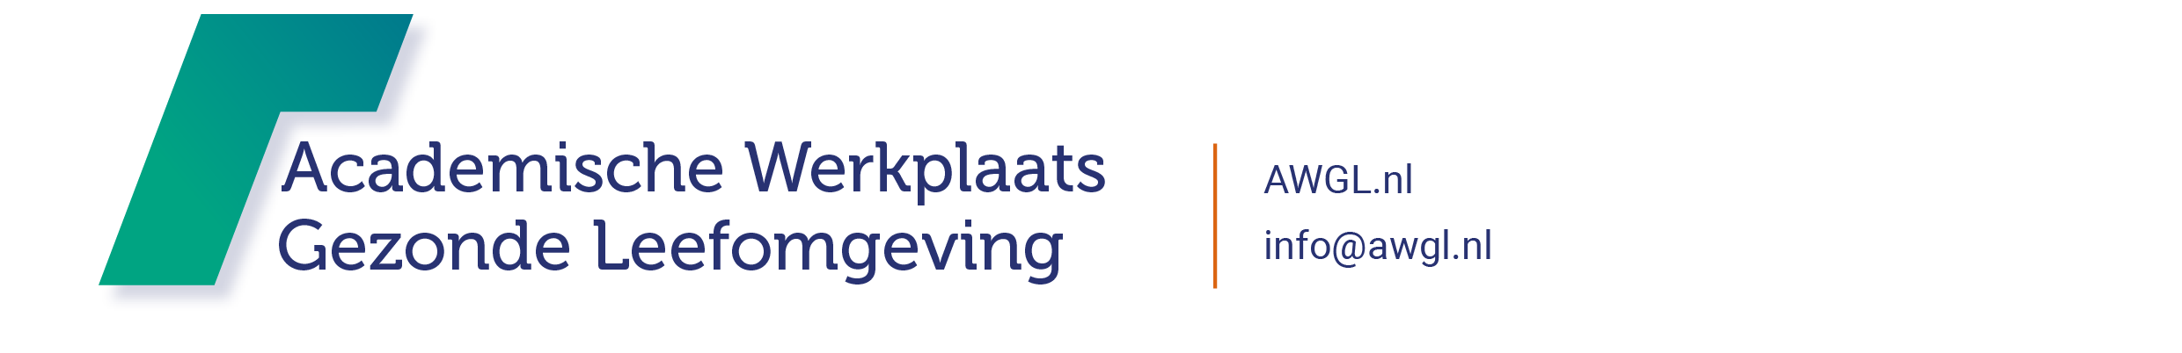
Format Aanvraag DESKTOPSTUDIE
  - Versie maart 2023
  - Zie voor de doelstelling en criteria van een desktopstudie www.awgl.nl. De volledig ingevulde tabel graag indienen via www.awgl.nl/aanvragen/indienen of mailen naar info@awgl.nl

titel van project
…
Aanvrager |  |  |  | Naam, functie, GGD
Uitvoerende GGD en/of GGD-medewerker  Indien bekend. Het is ook mogelijk een idee in te dienen waar de AWGL een uitvoerder bij zoekt. |  |  |  | Naam, organisatie
 |  |  |  | Naam, organisatie
 |  |  |  | …
 |  |  |  | …
Begeleidingscommissie  Niet verplicht. Bij een projectidee kan dit later nader uitgewerkt worden. |  |  |  | GGD | Naam, organisatie – andere GGD dan de aanvrager
 |  |  |  | Kennisinstituut | Naam, organisatie
 |  |  |  | …. | Naam, organisatie
 |  |  |  | …. | Naam, organisatie
 |  |  |  | Projectmentor | Neem hiervoor contact op met AWGL, deze word je vanuit de AWGL verstrekt.

Onderzoeksvraag
In één of enkele zinnen.
…
Toelichting herkomst onderzoeksvraag  In één of enkele zinnen.  De onderzoeksvraag komt uit beleid of praktijk van GGD, gemeente of provincie. |  |  |  | …

Plan van aanpak
Puntsgewijs.
Een uitgebreid(er) onderzoeksplan kan evt. als bijlage worden meegestuurd.
Wetenschappelijk literatuur is nodig en biedt ook voldoende onderbouwing voor beantwoording van de vraag.
…
Eindproducten, communicatie  Minimaal een (korte)rapportage en/of artikel in een vakblad (specificeren). Bij een projectidee kan dit later nader uitgewerkt worden. |  |  |  | …
Tijdsplanning
Alleen wanneer je het project zelf uitvoert.
 |  | Startdatum |  | .. |  |  |  |  | Binnen 3 maanden.
 |  | Einddatum |  | ..
 |  | Projectduur  Max. 60 uur |  | ..

Begroting
Alleen wanneer je het project zelf uitvoert.
Neem bedragen over uit verstrekte Excel-format.
 |  | Kosten
 |  | Totaal |  | € ….
 |  | Inkomsten
 |  | Eigen bijdrage/ cofinanciering  Niet verplicht |  | € ….
 |  | Aanvraag bij de AWGL |  | € ……
Toelichting  Max 100 woorden |  | …
Ondertekening door aanvrager en (verantwoordelijk) manager van de aanvrager
 |  | Handtekening (aanvrager)
 |  | Naam | … |  |  | Datum |  | …
Handtekening (manager)
Alleen wanneer je het project zelf uitvoert.
 |  | Naam | … |  |  |  | Datum | …

